**Approfondimento tecnico**

*Francesca Behrens, Paolo Botta, Romeo Carrara*

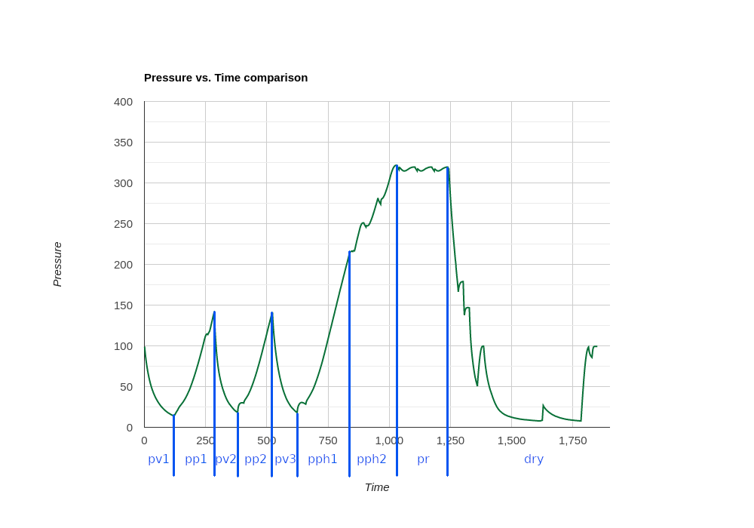

Il ciclo o processo di sterilizzazione può essere sintetizzato in nove fasi di durata variabile:

* PV1, all’interno della macchina viene tolta aria fino ad arrivare ad una pressione di -0.86 bar.
* PP1, viene inserito vapore fino a raggiunge una pressione di +0.4 bar.
* PV2, toglie aria fino ad arrivare a -0.82 bar.
* PP2, viene nuovamente immesso vapore per raggiungere +0.4 bar.
* PV3, molto simile a PV2, si toglie ancora aria.
* PPH1, si aggiunge vapore saturo fino ad una determinata pressione
* PPH2, si aggiunge altro vapore saturo e si raggiunge una pressione elevatissima.
* PR, unica fase di durata fissa, avviene la sterilizzazione.
* Dry, l’uso di vapore bagna gli oggetti che di conseguenza necessitano di essere asciugati. Terminata questa fase sono pronti per essere riutilizzati su un altro paziente.

La durata delle prime sette fasi è regolata dai dati relativi a pressione e temperatura, misurati da un barometro e un termometro. La macchina possiede anche un cronometro e un contatore volumetrico (per misurare la quantità di acqua utilizzata nel ciclo di sterilizzazione).